ОБЛИЦИ И ОДНОСИ
Име и презиме ___________________________________
1. Троугао обој црвено, круг обој плаво, правоугаоник обој зелено, а квадрат обој наранџасто.
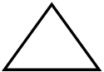

2. Обоји облике како је предложено. 3. Обој кругове наранџасто, квадрате зелено.
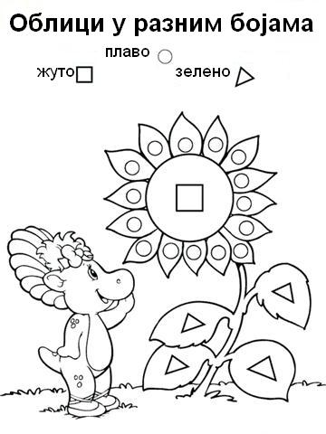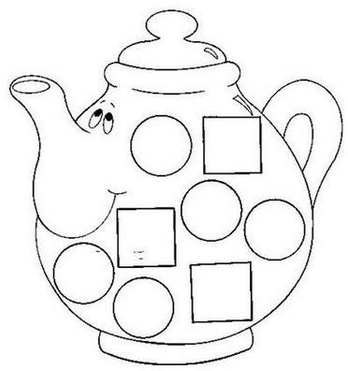

4. у највећу теглу нацртај јабуку, у леву теглу нацртај трешње, а у десну шљиву.  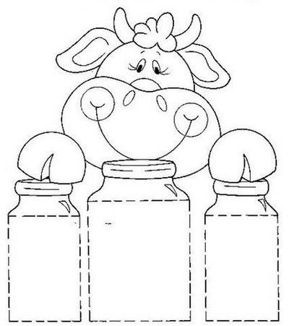 | 5. Нaцртaj псa у кућици и пса на кућици.  Ако стигнеш, обоји цртеж.

НИВО ПОСТИГНУЋА

Не уочава односе између предмета и не одређује положај предмета и облика. | Уочава односе између предмета и одређује положај предмета и облика. | Веома добро уочава односе између предмета и одређује положај предмета и облика.

